**PRIKAZ LJEPOTE NA DRUŠTVENIM MREŽAMA**

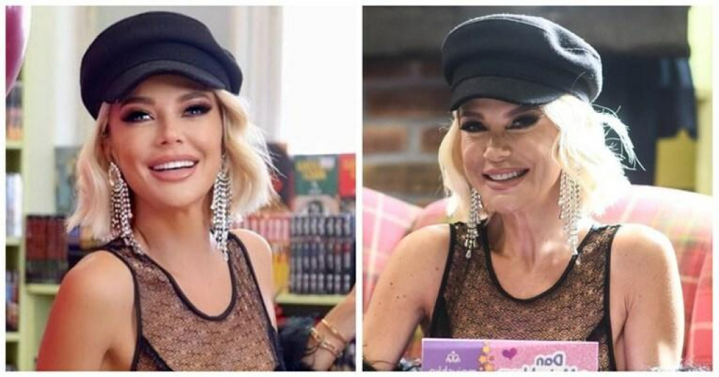

Maja Šuput zaslužna je za nerealni prikaz ljepote. Na lijevoj slici izgleda kao lutka – koža joj je poput porculana, zubi savršeno ravni i bijeli, šminka jaka te joj je svaka dlaka na svom mjestu. Puno njezinih slika uređeno je i provučeno kroz niz filtera. Time stvara pritisak ženama svih dobi da mlađe znači ljepše. Na desnoj je slici prikazana kako zbilja u stvarnosti izgleda. Meni je simpatičnija prirodna.

**Veronika Ivančić**

**OŠ Kustošija, 5. razred**